1. **申请证书**

开始前我们需要先申请SSL证书，如下是我申请的证书

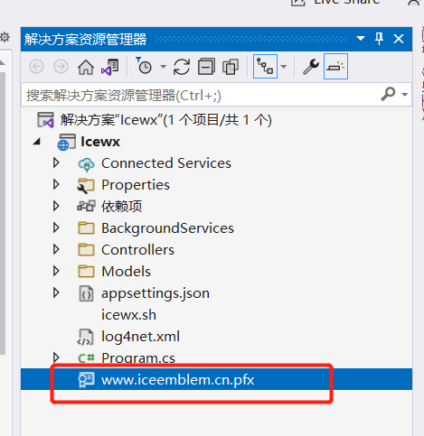

1. **配置证书**

var builder = WebApplication.CreateBuilder(args);

if (!builder.Environment.IsDevelopment())

{

    builder.WebHost.ConfigureKestrel((option) =>

    {

        option.ConfigureHttpsDefaults((httpsOptions) => {

            httpsOptions.ServerCertificate = new X509Certificate2("./www.iceemblem.cn.pfx", "xxxxx");

        });

    });

}

./www.iceemblem.cn.pfx是证书的路径

xxxx是证书的密码

1. **启动端口监听**

如下是linux的启动命令，启动的时候我们指定了监听80和443端口

sudo nohup dotnet /home/ubuntu/www/icewx/Icewx.dll --urls "http://0.0.0.0:80;https://0.0.0.0:443" > nohup.out 2>&1 &